Муниципальное казенное дошкольное образовательное учреждение
детский сад № 2

Конспект занятия по патриотическому воспитанию в подготовительной к школе группе

Воспитатель: Теслив Наталия Леонидовна
(без категории)
Дата проведения________________________

Острогожск 2016 год
Тема занятия: Освобождение Острогожска от немецко – фашистских захватчиков.
Цели: продолжать работу по воспитанию патриотизма у старших дошкольников;
воспитывать в детях чувство гордости за свой народ, уважение и благодарность к ветеранам Великой Отечественной войны;
дать представление о том, какой дорогой ценой досталась нашему народу победа над фашизмом.
Задачи: формировать знания об исторических фактах и явлениях;
воссоздать образ бойца — героического защитника Родины;
стимулировать любознательность, умственную и творческую активность»
воспитывать уважение и благодарность ко всем, кто защищал Родину.
Ход занятия:
Воспитатель:
Необъятная страна
Если долго-долго-долго
В самолёте нам лететь,
Если долго-долго-долго
На Россию нам смотреть,
То увидим мы тогда
И леса, и города,
Океанские просторы,
Ленты рек, озёра, горы…
Мы увидим даль без края,
Тундру, где звенит весна,
И поймём тогда, какая,
Наша Родина большая,
Необъятная страна.
(В. Степанов)

Воспитатель: Дети, скажите, в какой стране мы живём? (Ответы детей). Наша страна Россия – большая и прекрасная, для каждого человека она начинается с родительского дома. В каком бы её уголке ты ни родился, ты можешь с гордостью сказать: «Это моя Родина!»
А в Острогожске, как всегда светло и тихо.
И в школах продолжаются уроки.
И паутинки осенью летают.
И первый снег, как и положено, растает.
А в Роще над рекою в будни пусто.
Там только небо светлое и гуси.
А, впрочем, в Роще и зимою пусто,
Там только дух друзей моих витает.
(Сергей Чибисов)

Наша Россия – самая богатая страна. Она богата широкими красивыми реками, маленькими и большими, шумными и тихими; старыми и новыми городами и сёлами. Она богата полезными ископаемыми – в её недрах хранится золото, серебро, драгоценные камни, нефть, газ. Она богата лесами, полями, лугами.
Во все времена большую опасность для нашей Родины представляли люди, которые хотели захватить землю русскую, богатства нашей страны. И каждый раз на защиту своей Родины вставали русские солдаты.
Много славных подвигов совершили люди, оберегая свою землю и в давние времена, и в наше время. Велико наше Отечество — Русская земля, но таким оно стало не сразу. Много врагов разоряли Русь. Во всех невзгодах многие люди отдавали свою жизнь во имя защиты Родины. Солдаты шли в смертельный бой, сражались, не жалея жизни.
Благодарные люди поставили памятники воинам – освободителям.
А вы знаете памятники героям, защищавшим наш город от врагов?
Ответы детей.
Воспитатель: сегодня 20 января мы не с проста пришли в парк на Аллею героев, к памятнику Победы.
5 июля 1942 года передовые части немецких войск вышли в Острогожский район. Двести дней и ночей находился Острогожский район в немецкой оккупации. Еще до вступления в Острогожск фашисты обрушили фугасные и зажигательные бомбы на здание средней школы, несмотря на наличие на нем опознавательных знаков – «госпиталь». Все находившиеся там тяжело раненые наши воины были убиты или заживо погребены под руинами развалин. Оккупанты сожгли и разрушили все здания, в которых размещались предприятия, школы, культурные учреждения. Разобрали и увезли на строительство блиндажей 60 процентов жилых домов. Вывели из строя городскую электростанцию, почти все водозаборные колонки. Разрушен городской театр, библиотека превратилась в склад, а радиоузел в конюшню. Большая часть жителей города остались без крова. Большинство зданий буквально лежали в руинах. Перестал существовать музей – ценнейшее культурное достояние провинциального городка. Он потерял половину своей художественной коллекции, краеведческий отдел и библиотека погибли полностью.
С 18 по 20 января велись ожесточенные бои за освобождение нашего города. Ценой огромных усилий и потерь наши солдаты отвоевывали каждую улицу, каждый дом. И упорное сопротивление противника было сломлено.
В опустевший, разрушенный и разграбленный город вошли советские солдаты. А жители, укрываясь от обстрелов в подвалах, даже и не знали, что наши уже в городе.
В городе не было продовольствия воды и освещения, но несмотря на это радость переполняла сердца жителей. Они растапливали снег, и талой водой поили своих освободителей.
В освобождении города участвовали 126 острогожцев, среди них Митрофан Мамонович Мамонов, который прошел по тяжелым дорогам войны от начала до конца, участник парада Победы на Красной площади в Москве. Он имел множество наград.
Иван Григорьевич Жигульский – в 1944 году, после тяжелого ранения вернулся с фронта, и принимал участие в восстановлении народного хозяйства, работая председателем колхоза.
Стефан Николаевич Лущиков, Михаил Иванович Марков, Тимофей Васильевич Титовский и другие острогожцы, которых, к сожалению, уже нет в живых.
Основную роль в освобождении нашего города сыграли подразделения 40-й армии под командованием генерал-майора Кирилла Семеновича Москаленко.

Памятник Победы открыт в мае 1967 года в городском парке. В камне высечены фигуры воина и молодого рабочего, а над ними образ Матери-родины, зовущей советских людей на подвиги. На пьедестале памятника надпись: "Люди! Покуда сердца стучатся - помните, какой ценой завоёвано счастье".
6 мая 2005 года по обеим сторонам памятника была открыта Аллея Героев: 16 бюстов Героев Советского Союза, участников Великой Отечественной войны, уроженцев Острогожской земли:
Безродных Григорию,
Болховитину Ивану,
Зачеславских Василию,
Клименко Николаю,
Кислякову Михаилу,
Кривошеину Семёну,
Кривцову Сергею,
Мачневу Афанасию,
Оплачко Александру,
Плетенскому Павлу,
Родионову Сергею,
Стаценко Якову,
Сохину Михаилу,
Чернышову Алексею,
Чубуркову Фёдору,
Шумейко Петру.

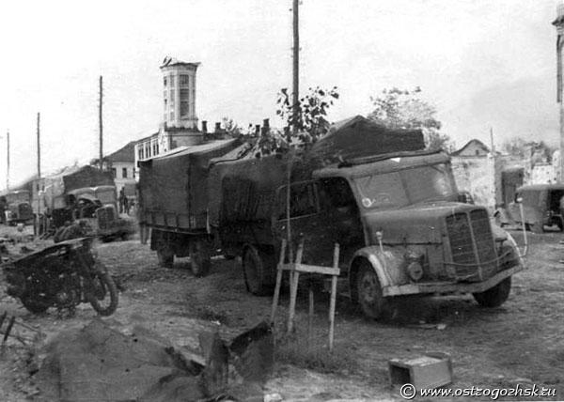
Июль 1942 г. Первые дни оккупации Острогожска. Колонна немецких грузовиков на улице Крамского. На заднем плане видна пожарная каланча.

